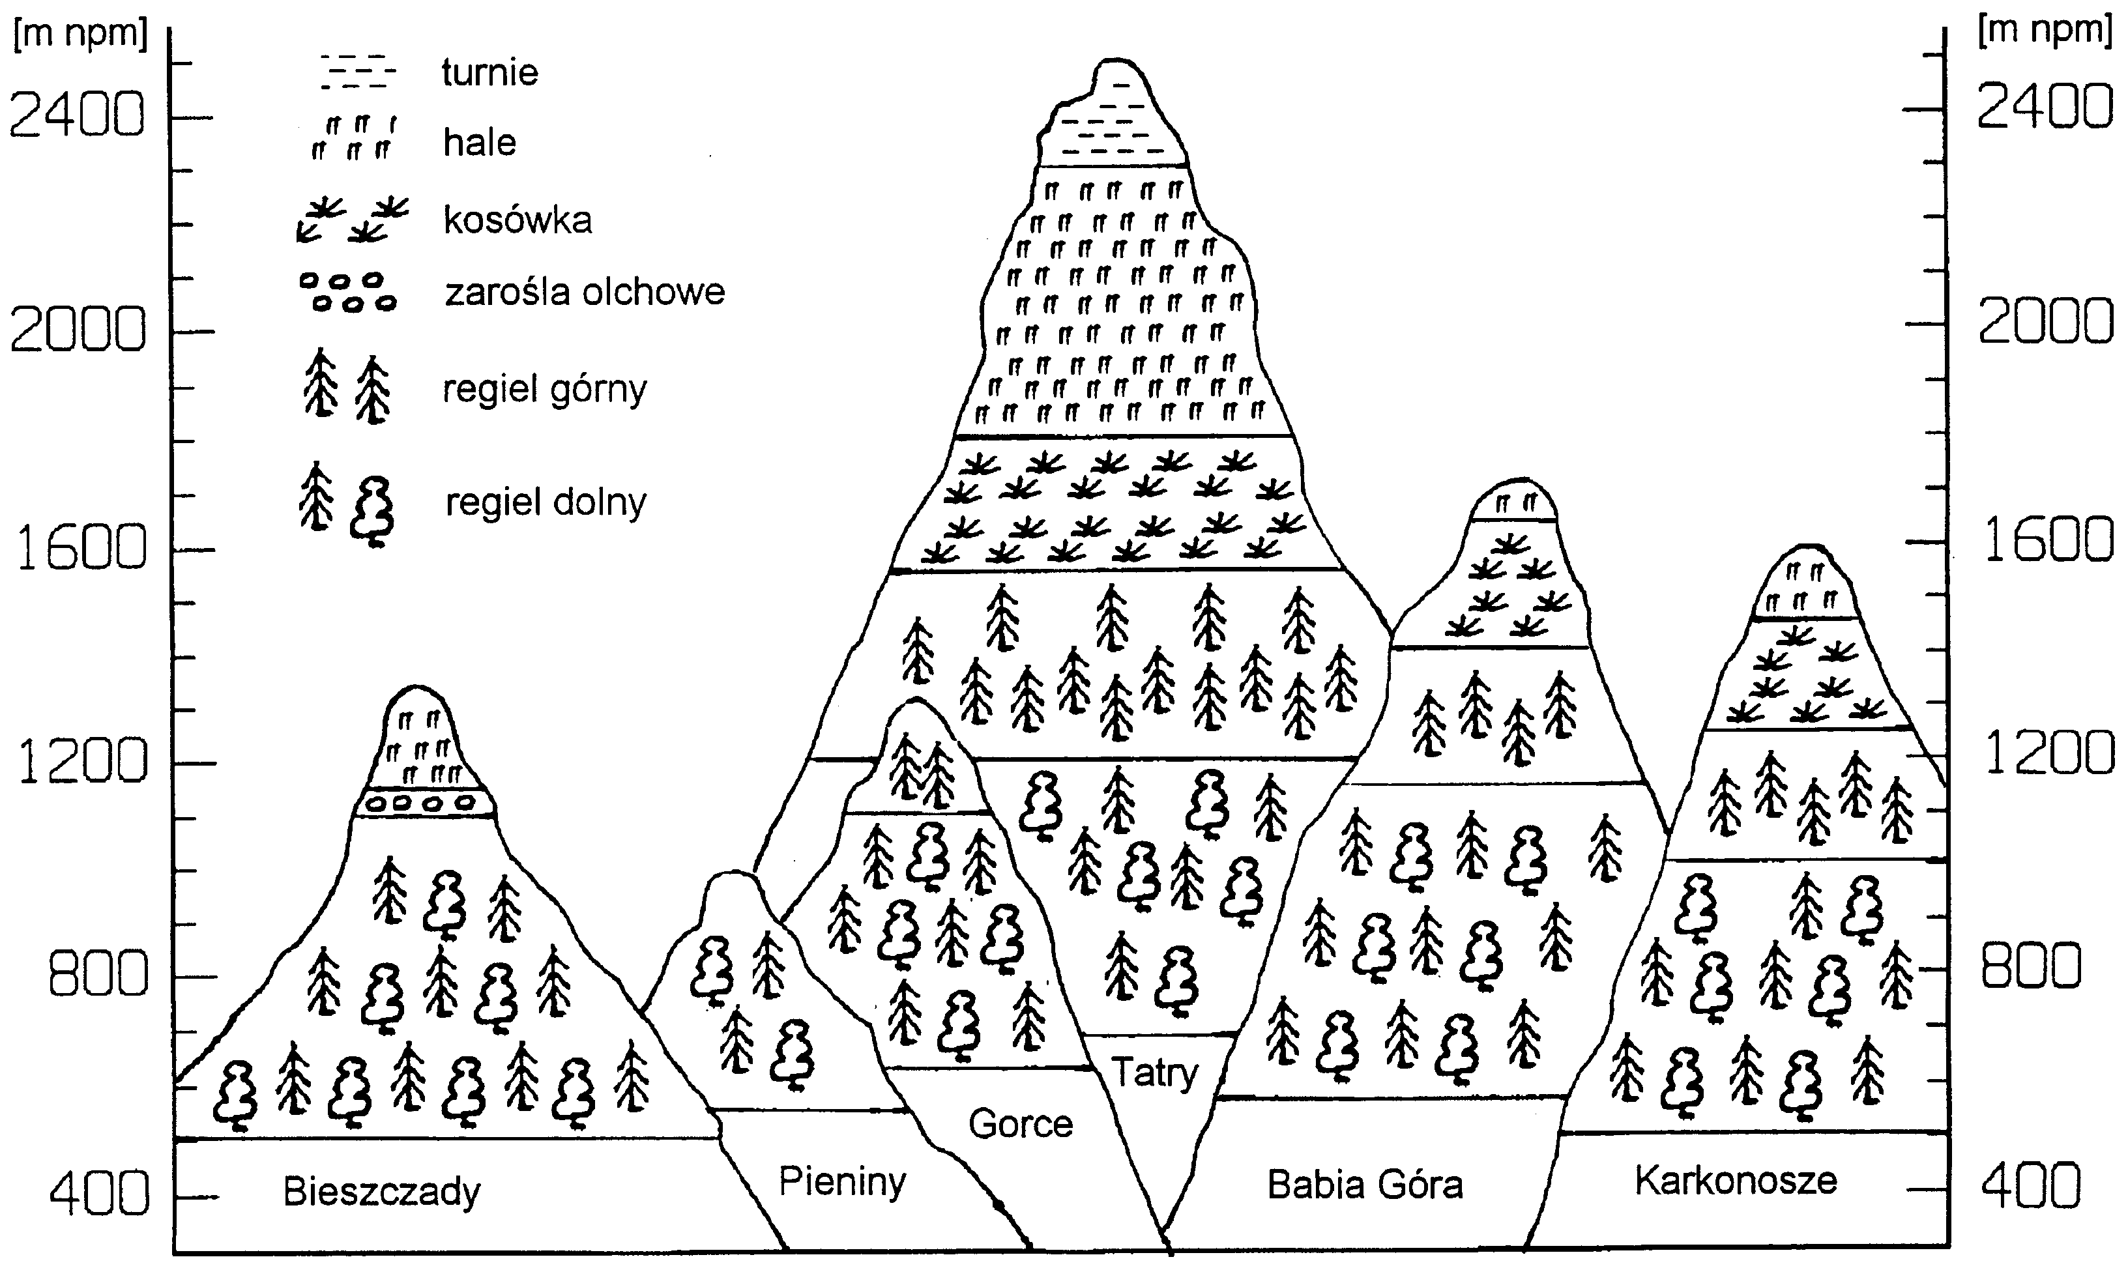

Himalaje (Mont Everest 8849 – 8844)
W Himalajach wyróżnia się sześć pięter roślinności: piętro wiecznie zielonych lasów, piętro lasów liściastych, piętro lasów iglastych, piętro krzewów, piętro górskich łąk i piętro śnieżne.
1400 – dżungla
2600 – lasy liściaste
3400 – lasy iglaste (górna granica lasu)
4000 – jałowce, różanecznik
5000 – hale
5800 – granica wiecznego śniegu
8848 – skały, wieczny śnieg, lodowce

Alpy (Mont Blanc – 4808)
1300 – lasy mieszane
1700 – lasy świerkowe
2400 – kosodrzewina
3200 – hale

